Xilinx Zynq FPGA, TI DSP, MCU 기반의 프로그래밍 및 회로 설계 전문가 과정

강사 – Innova Lee(이상훈)
gcccompil3r@gmail.com

학생 – hoseong Lee(이호성)
hslee00001@naver.com

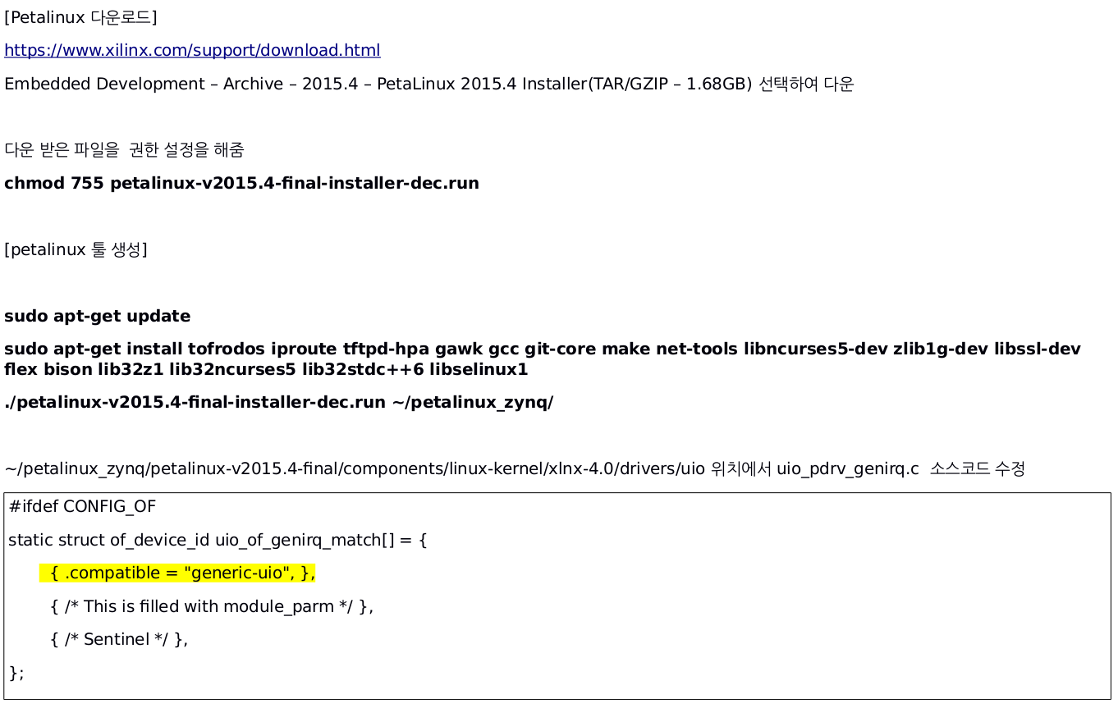
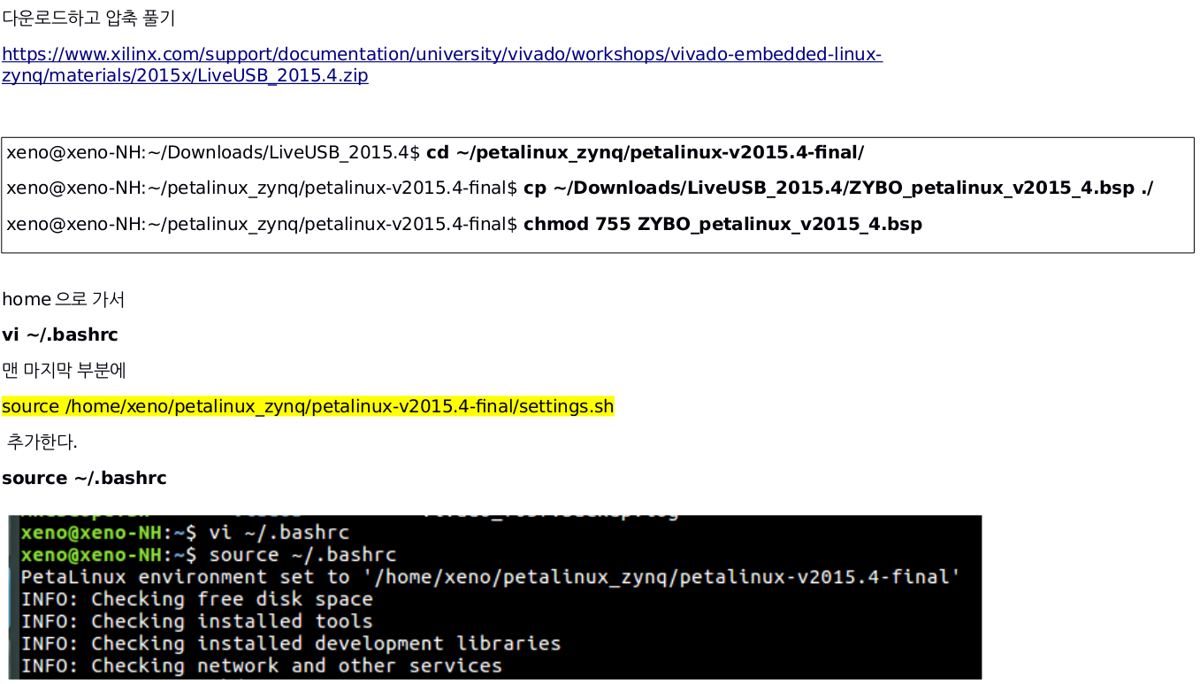

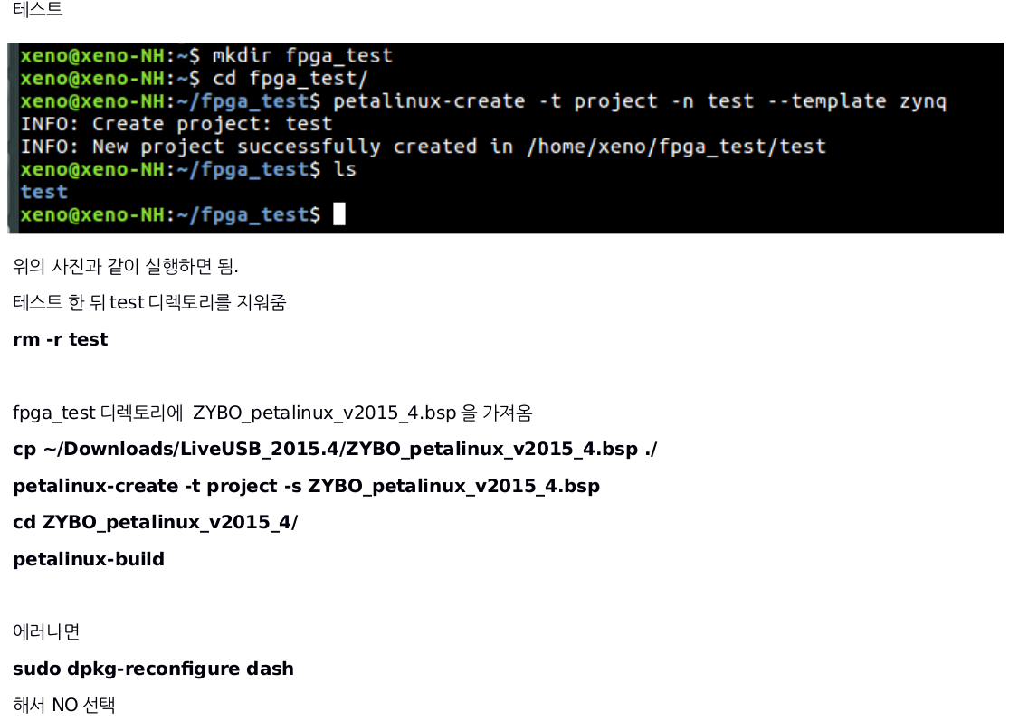
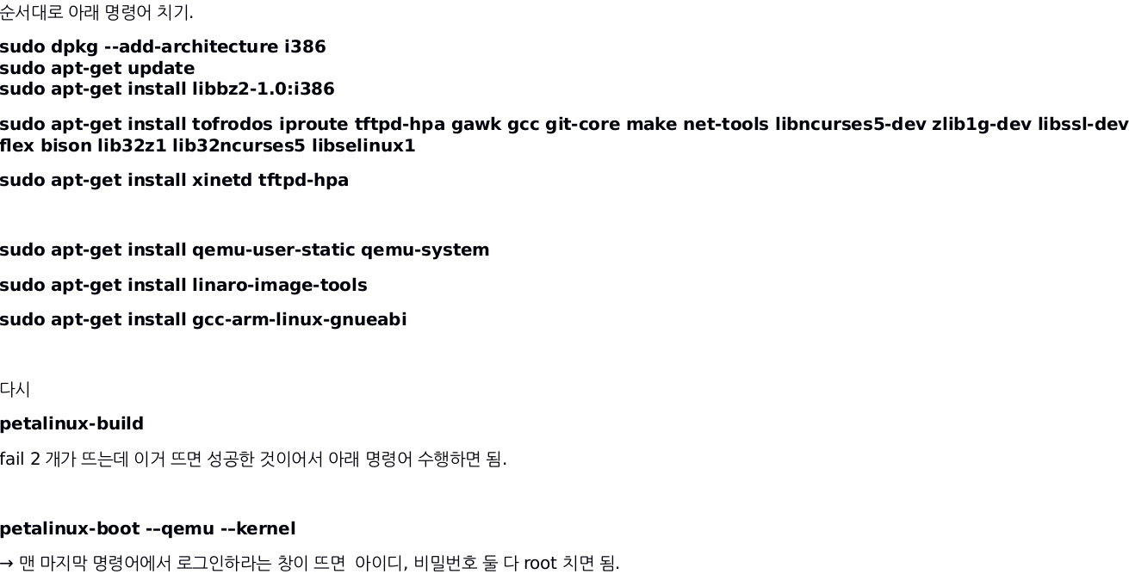

위에와 비교하며 하도록

1. FPGA 에 올라갈 Peta Linux 다운로드
https://www.xilinx.com/support/download/index.html/content/xilinx/en/downloadNav/embedded-design-tools/archive.html
(2015 4분기로 다운받는다)
2. Peta Linux 설치
그냥 설치했더니 폴더 안에 아무것도 없어서 다음을 다시 함
1] chmod 755 petalinux-v2015.4-final-installer-dec.run
2] sudo apt-get update
3] sudo apt-get install tofrodos iproute tftpd-hpa gawk gcc git-core make net-tools libncurses5-dev zlib1g-dev libssl-dev flex bison lib32z1 lib32ncurses5 lib32stdc++6 libselinux1
4] ./petalinux-v2015.4-final-installer-dec.run ~/petalinux_zynq/
qy qy qy
https://www.xilinx.com/support/documentation/university/vivado/workshops/vivado-embedded-linux-
zynq/materials/2015x/LiveUSB_2015.4.zip 다운받고 압축 풀기
3. petalinux-v2015.4-final 폴더로 이동하여
cp ~/Downloads/LiveUSB_2015.4/ZYBO_petalinux_v2015_4.bsp ./
4. petalinux_zynq 폴더로 들어가서
chmod -R 755 petalinux-v2015.4-final
5. final 폴더 들어가서
chmod 755 ZYBO_petalinux_v2015_4.bsp
6. Home에서
vi ~/.bashrc
작성할것 해주고
7. source ~/.bashrc
8. Home 에서 mkdir fpga_test 만들어주고
폴더로 들어가서
petalinux-create -t project -n test --template zynq
rm test
9. cp ~/Downloads/LiveUSB_2015.4/ZYBO_petalinux_v2015_4.bsp ./
10. petalinux-create -t project -s ZYBO_petalinux_v2015_4.bsp
11. rm -rf test
12. ZYBO_petalinux_v2015_4 폴더 들어가서
petalinux-build
13. sudo dpkg-reconfigure dash 하고 비번입력
14. sudo dpkg --add-architecture i386
15. sudo apt-get update
16. sudo apt-get install libbz2-1.0:i386
17. sudo apt-get install tofrodos iproute tftpd-hpa gawk gcc git-core make net-tools libncurses5-dev zlib1g-dev libssl-dev flex bison lib32z1 lib32ncurses5 libselinux1
18. sudo apt-get install xinetd tftpd-hpa
19. sudo apt-get install qemu-user-static qemu-system
20. sudo apt-get install linaro-image-tools
21. sudo apt-get install gcc-arm-linux-gnueabi
22. petalinux-boot --qemu –kernel 이거 입력해서 부팅
root 두번 입력 ax로 나간다
구조체 추가하기
#ifdef CONFIG_OF
static struct of_device_id uio_of_genirq_match[] = {
{.compatible= "generic-uio"},
{ /* This is filled with module_parm */ },
{ /* Sentinel */ },
};

여기서부터 썜이 기록한것

1. Petalinux 와 Vivado 2017.1 연동하기
2. 하드웨어(HW)와 소프트웨어(SW) Co-Design
3. Vivado 로는 HW 를 설계함
4. Linux 로 SW 를 설계함
5. Device Driver 를 통해서 SW 와 HW 를 서로 묶어줌
6. Device Driver 를 모르면서 OS 를 할 줄 안다는 것은 어불 성설임
7. RTOS 와 Linux 와 같은 GP OS 는 개념부터가 완전히 다름
8. RTOS 를 Linux 로 구현하기 위해 추가된 개념이 RT Linux 임
(역시 RTOS 와는 내부 구현이 너무나도 상이함)
9. PetaLinux 환경 설정하기(Vivado HW 설계 및 구현은 공개 안함)
(0) 리눅스 부팅
(1) Xilinx Vivado, Vivado HLS 및 Vivado SDK 를 설치한다.
(2) 우선 LiveUSB 를 다운받는다.
(3) Xilinx 사이트에서 PetaLinux 를 다운 받는다.
(4) 리눅스가 올라가 Device Driver 를 연동할 것이므로
HW 설계 및 구현 파트와 SW 영역을 분리하는 것이 좋다.
앞으로 작업할 workspace 를 별도로 만든다.
예로 이름을 fpga_dev_driver 라고 지정한다.
(5) cd ~
(6) mkdir fpga_dev_driver
(7) cd ~/Downloads
(8) 실행 권한도 안주고 실행 안된다는 소리 하지 말자
chmod 755 petalinux-~~~~-dec.run
(9) unzip LiveUSB~~~.zip
(10) 작업을 수행하기 위해 필요한 SW 패키지들을 미리 사전에 준비한다.
(11) sudo apt-get update
(12) sudo apt-get install tofrodos iproute tftpd-hpa gawk gcc git-core make net-tools libncurses5-dev zlib1g-dev libssl-dev flex bison lib32z1 lib32ncurses5 lib32stdc++6 libselinux1
(13) sudo dpkg --add-architecture i386
(14) sudo apt-get update
(15) sudo apt-get install libbz2-1.0:i386
(16) sudo apt-get install tofrodos iproute tftpd-hpa gawk gcc git-core make net-tools libncurses5-dev zlib1g-dev libssl-dev flex bison lib32z1 lib32ncurses5 libselinux1
(17) sudo apt-get install xinetd tftpd-hpa
(18) sudo apt-get install qemu-user-static qemu-system
(19) sudo apt-get install linaro-image-tools
(20) sudo apt-get install gcc-arm-linux-gnueabi
(21) ./petalinux-~~~-dec.run ~/petalinux_zynq/
(22) 라이센스 동의하고 gogogo
(23) cd ~/petalinux_zynq
(24) cd petalinux-v~~~-final
(25) cp ~/Downloads/LiveUSB~~~/ZYBO_petalinux_v~~~~.bsp ./
(26) cd ..
(27) chmod -R 755 petalinux-v~~~-final
(28) cd petalinux-v~~~-final
(29) cd components/linux-kernel/xlnx-4.0/drivers/uio
(30) vi uio_pdrv_genirq.c
아래와 같이 내용 추가하고 저장
(리눅스 에디터에서 CONFIG_OF 로 검색해서 찾도록 한다)
#ifdef CONFIG_OF
static struct of_device_id uio_of_genirq_match[] = {
{ .compatible = "generic-uio", },
};
MODULE_DEVICE_TABLE(of, uio_of_genirq_match);
module_param_string(of_id, uio_of_genirq_match[0].compatible, 128, 0);
MODULE_PARAM_DESC(of_id, "Openfirmware id of the device to be handled by uio");
#endif
(31) vi ~/.bashrc
맨 아래쪽에 내용을 추가하고 저장한다.
source ~/petalinux_zynq/petalinux-v~~~~-final/settings.sh
(32) source ~/.bashrc
(33) cd fpga_dev_driver
(34) cp ~/petalinux_zynq/petalinux-v~~~-final/ZYBO_petalinux_v~~~~.bsp ./
(31) petalinux-create -t project -n test --template zynq
이 명령어가 잘 먹으면 PetaLinux 환경 설정이 잘 되었음을 의미한다.
(32) rm -rf test
(33) petalinux-create -t project -s ZYBO_petalinux_v~~~.bsp
(34) petalinux-build
(35) 만약 오류가 난다면 아래 명령을 입력해보도록 한다.
sudo dpkg-configure dash
화면이 나오면 No 를 선택한다.
(36) petalinux-build
(37) petalinux-boot --qemu --kernel
여기까지 진행이 되면 가상화 기법으로
ARM 커널을 x86 에서 구동시킬 수 있게 된다.
이제 진짜 FPGA HW(보드)에 리눅스를 올려야 한다.
이로써 PetaLinux 환경 구성은 완벽하게 완료되었다.
[출처] 64 회차 교육 로그|작성자 silenc3502

